FIRST LEGO LIGA, FINALE REGIJE ADRIA

V soboto, 14. 5. 2022, je ljubljanska Fakulteta za elektrotehniko gostila Odprto državno prvenstvo FIRST LEGO Lige 2021/22, ki je bilo hkrati finale regije Adria. Sodelovalo je 24 ekip iz Slovenije, Hrvaške, Srbije in gostje iz Avstrije.
Že 8. leto v programu sodeluje tudi ekipa ROBOVRANI, ki postaja vse boljša v znanju robotike in pridobiva vse več izkušenj v raziskovanju.
Letošnjo ekipo ROBOVRANOV sestavljajo stari in nekateri novi člani:
Tjaž Bogataj, 6. a
Jakob Golob, 6. a
Oto Lipovž-Ančik, 6. a
Anej Drobež, 6. a
Miha Turk, 7. a
Jan Kropec, 7. a
Elija Jerman, 8. a
Eva Marko, 8. b
Jakob Juhart, 8. c
Domen Dolar, 9. a
Na tekmovanju smo bili priča atraktivnim tekmam robotov in spoznali odlične rešitve izzivov, ki jih srečujemo pri transportu tovora, blaga. Tekmovanje je organiziral zavod Super Glavce, ki s programi in dogodki FIRST LEGO Liga ponuja šolam, društvom, podjetjem in skupnosti odlično orodje za spodbujanje mladine k ukvarjanju z različnimi raziskovalnimi problemi in robotiko.
V letošnjem šolskem letu so bili mladi raziskovalci in programerji, robotiki postavljeni pred izziv, ki je povezan s transportom - prevozom blaga (CARGO CONNECT). Kako premikati, prevažati tovor, blago iz kraja v kraj. Zelo aktualen izziv, s katerim se že nekaj časa soočata svet in družba.
Mladi FLL-jevci so se na začetku šolskega leta pod mentorstvom učiteljev, vodij ekip seznanili s težavami pri transportiranju, poiskali rešitve, sodelovali z različnimi strokovnjaki, oblikovali in izdelali projekte, jih delili s ciljnimi skupinami, prevozniki, podjetji ipd. Na tekmovanju so ocenjevalcem pokazali, kako so problem raziskali, kako so ga reševali, do kakšnega izdelka so prišli ipd.
Tekmovanje sestavljajo štiri enakovredne kategorije. Gre za robotski del - tekmo robotov in predstavitev zasnove robota, inovacijski projekt in kategorijo osnovne vrednote, ki je srce, rdeča nit programa. ROBOVRANI so v ocenjevalnem delu, kjer se ocenjuje raziskovanje in rešitev izziva oz. problema, osvojili 1. mesto. Pridobili pa so tudi 1. nagrado v kategoriji osnovne vrednote. Na tekmovanju smo dobili državne prvake in prvake regije Adria. Prvaki lige so postali člani ekipe Black & White iz I. OŠ Celje. Drugi v skupni razvrstitvi v regiji Adria so bili RoboVrani iz OŠ Vransko-Tabor in tretji RoboSončki iz OŠ Koper. Vpogled na razvrstitev glede na posamezne kategorije je na voljo na spletni strani organizatorja (www.fll.si).
Nekaj rezultatov:
Prvaki FIRST LEGO Liga 2021/22 regija Adria - nagrada prvenstva
To je nagrada za tiste ekipe, ki v celoti sprejemajo vrednote FIRST in dosegajo odlične rezultate ter prispevajo inovativne ideje pri tekmovanju robotov in projektu ter tako poosebljajo bistvo izkušnje sodelovanja v FLL projektu.
- 1. mesto: Black&White, I. OŠ Celje, Slovenija, mentorja Ingrid Zupanc Brečko in Žan Močivnik
- 2. mesto: RoboVrani, OŠ Vransko – Tabor, Slovenija, mentorja Martina Žličar in Miha Miklavc
- 3. mesto: RoboSončki, OŠ Koper, Slovenija, mentorica Alenka Male

Odprto državno prvenstvo FLL Slovenije, kjer so ocenjene vse 4 kategorije:
- Prvak Slovenije: Black& White, I. OŠ Celje
- Nagrada za Osnovne vrednote: RoboVrani, OŠ Vransko-Tabor
- Nagrada za Inovacijski projekt: Roosters, OŠ Šentjernej
- Nagrada za Zasnovo robota: RoboSončki, OŠ Koper
- Nagrada za Tekmo robotov: Black & White, I. OŠ Celje, 680 točk

Omeniti pa moramo tudi FLL ekipo SUPERJUFKE (Brihtna Buča ŽALEC), ki je dosegla odlično 3.mesto v robotski igri.
Člani te ekipe so učenci tudi nekateri učenci OŠ Vransko-Tabor:
Bor Kotolenko, 4. b
Luka Juhart, 5. c
Maks Kvas, 5. c

Članom obeh ekip iskreno čestitamo za vložen trud in energijo ter za rezultate, na katere smo izredno ponosni.

Martina Žličar (OŠ Vransko-Tabor) in Miha Miklavc (Brihtna Buča), mentorja

Vir:
http://www.fll.si/velika-zmaga-fll-ja-odprto-drzavno-prvenstvo-fll-slovenije/finale-regije-adria

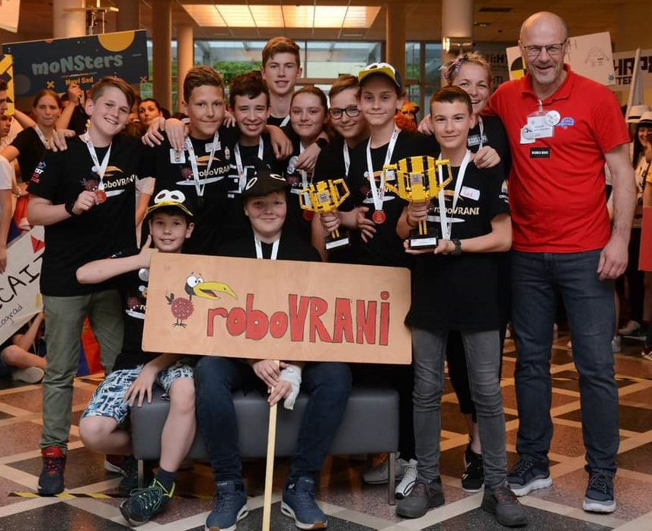
SUPERJUFKE z mentorjem in ocenjevalcem tekme robotov (g. MIHAILO ŠUNDOVIČ), Srbija.: 3. mesto v TEKMI ROBOTOV
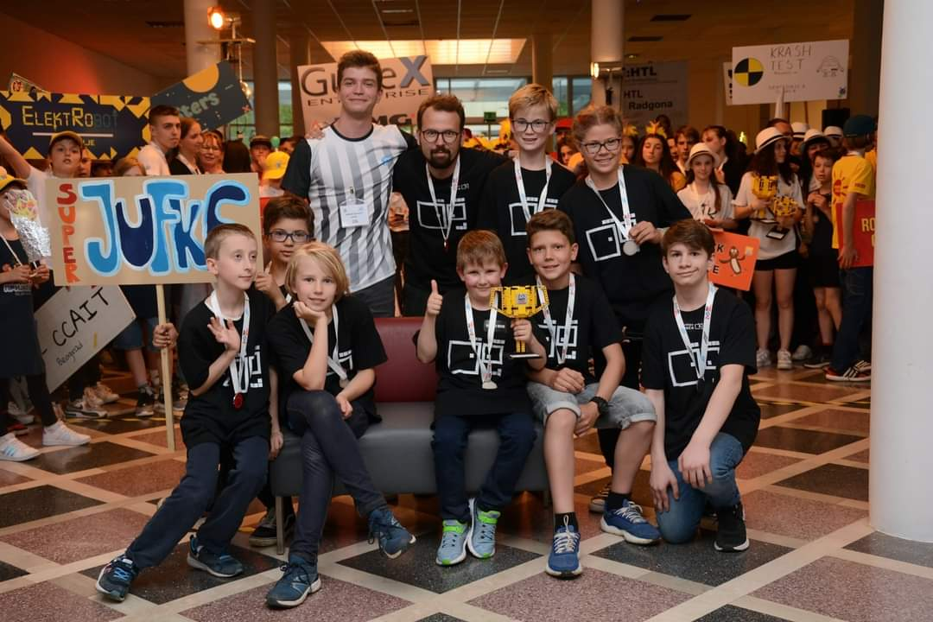
ROBOVRANI in glavni ocenjevalec (g. ALJOŠA ŠIP): 2. mesto regije ADRIA, 1. nagrada OSNOVNE VREDNOTE

